Опыт реализации политики равенства территорий и развития регионов во Франции

Ельчанинова Екатерина Романовна
Российская академия народного хозяйства и государственной службы при Президенте РФ
Российская Федерация, Москва

Аннотация
В статье рассмотрены ключевые направления политики Французской Республики в отношении развития регионов, дан краткий обзор формирующихся тенденций и регулирующих региональную политику законов, изучены статистические данные департаментов Франции и проанализирована деятельность Национального агентства по объединению территорий.
Ключевые слова: региональная политика, «сплоченность территорий», территориальное планирование, устойчивое развитие, равенство территорий.

Франция – унитарное государство. После реформы 2016 года в ее составе числятся 13 регионов метрополии (европейской части Франции) и 5 заморских территорий, имеющих статус заморского департамента, сообщества или административно-территориального образования с особым статусом. Все регионы разделяются на департаменты, которые, в свою очередь, состоят из округов и кантонов. Следом идут коммуны, самый нижний структурный уровень, которому в других странах соответствуют муниципалитеты. Столица Французской Республики, Париж, состоит из единственной коммуны. По состоянию на 1 января 2019 года было создано 239 новых коммун в результате слияния 626 муниципалитетов, что сократило их число до 34 970. Существует также отдельная особая категория: муниципальный округ Франции, который присутствует в крупнейших городах. Особый статус имеет городская Лионская метрополия, находящаяся в регионе Овернь–Рона–Альпы.
Во Франции под региональной политикой понимается сплочение территорий (cohésion des terriroires) и территориальное планирование (aménagement du territoire), что в полной мере соответствует повестке Европейского Союза. В Республике основными целями региональной политики можно назвать помощь в реализации проектов местных общин, облегчение их доступа к необходимым партнерствам, ресурсам и технике. Кроме того, важной чертой является адаптация к особенностям каждой территории, одновременно с этим обращается внимание на реализацию равенства и сплоченности территорий. Министерство территориального единства и отношений с местными органами власти (с 2017 года) разрабатывает и реализует государственную политику в области децентрализации, развития и сбалансированного планирования всей национальной территории и солидарности между регионами Франции (Рис. 1).
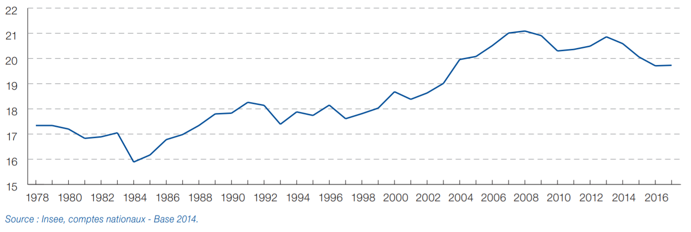
Рис. 1. Вес расходов местного государственного управления
в государственных расходах (в %)
Территориальное планирование касается пространственного размещения людей и видов деятельности, сочетая в себе экономическое развитие, жилищное строительство, транспорт и связь. Среди одного из наиболее часто встречающихся принципов планирования можно выделить полицентризм – идея о том, что территория должна быть организована вокруг нескольких полюсов. Тенденция децентрализации этого управления наблюдается уже длительное время, поэтому в современной Франции проектами все больше занимаются местные сообщества и организации. Чаще также и финансирование переходит под юрисдикцию местных сил и институтов (Рис. 2).
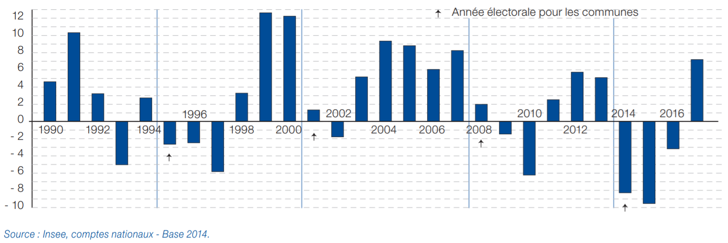
Рис. 2. Ежегодные темпы роста валового накопления основного капитала местных органов государственного управления (в %)
Что касается заморских департаментов, их развитие является отдельной проблемой, поскольку в большинстве случаев экономика этих территорий менее благополучна, уровень безработицы выше. Для решения этих проблем была разработана программа территориальной преемственности (continuité territoriale), регулирующая транспорт и выплату тех же социальных пособий, что и в метрополии. Данный принцип государственной службы направлен на укрепление связи между различными территориями одного и того же государства путем компенсации недостатков, связанных с их удаленностью, изоляцией или затрудненным доступом. Действует принцип по всему Евросоюзу, во Франции с 1970-х годов. Расширение и продолжение программы произошло в 2003 году.
Таким образом, региональная политика Франции имеет два основных направления:
- развитие конкурентноспособных территорий с поддержкой местных проектов, децентрализация и передача им полномочий;
- обеспечение равенства возможностей и прав граждан для жителей всех регионов республики.
7 августа 2015 года во Франции был обнародован закон о новом территориальном устройстве республики, имеющий также название «территориальной реформы». Этот закон – третий по счету после закона о модернизации территориальных публичных действий и утверждении метрополий (2014 г.) и закона о делимитации районов (2015 г.). Все три части рассматривают в рамках единой территориальной реорганизации (la loi NOTRe – nouvelle organisation territoriale de la République) и часто изображают в виде «поезда реформ». Помимо территориальных изменений, эти законы предусматривали адаптацию компетенций межрегиональных служб к новым регионам (центры занятости, зоны обороны, рациональное использование окружающей среды и ресурсов и т. д.). Таким образом, исчезли 9 региональных префектов, а оставшиеся на региональном уровне стали управлять государственными службами и координацией учреждений (Рис. 3).
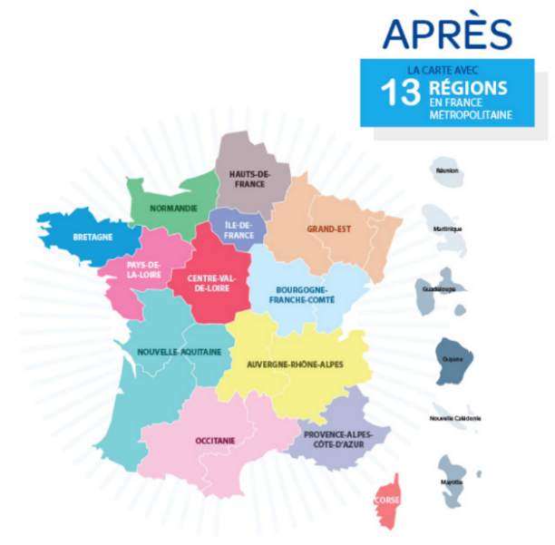
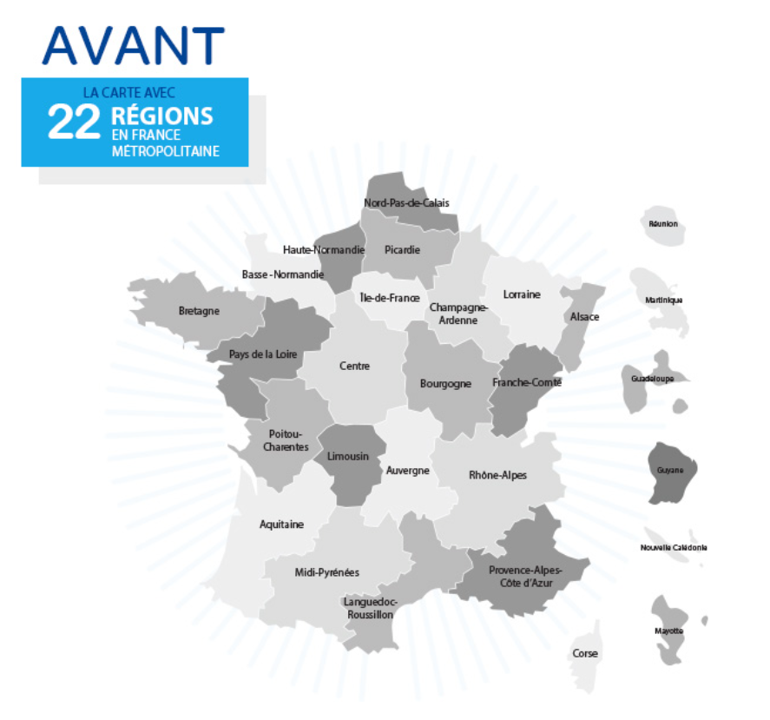
Рис. 3. Карта Франции до и после реформы
По крайнему закону на каждую территориальную общину были возложены четкие полномочия. Для департаментов и регионов удалялось положение об общей компетенции, то есть они теперь не имели права вмешиваться в любые интересующие их вопросы и тратить на них средства. Коммуны, как базовый уровень республики и символ демократии, укреплялись. Они остались единственным общинным эшелоном, в котором действует пункт об общей юрисдикции, что означает наличие полномочий по удовлетворению всех потребностей граждан. В параллельно поддержанном правительством законопроекте «Новые коммуны» предлагается предоставление им определенной финансовой поддержки. Проект также направлен на укрепление межобщинных связей и активизацию интеграции коммун, поэтому в соответствии с 33 статьей закона межобщинный порог был повышен с 5000 до 15000 человек. Деятельность департаментов направлена на социальное единство и предотвращение нестабильных ситуаций, а также на территориальную солидарность при поддержке инженерного и технического потенциала в межобщинных сообществах и муниципалитетах, особенно в тех, у которых не хватает на это средств.
До 1 января 2020 года организацией, отвечавшей за территориальную политику, был Генеральный комиссариат по вопросам равенства территорий (CGET). Начиная с обозначенной даты, функционирует Национальное агентство по объединению территорий (ANCT). Возникнув в результате слияния Генерального комиссариата по вопросам равенства территорий, Национального государственного учреждения по планированию и реструктуризации коммерческих и ремесленных помещений (Epareca) и Агентства цифровых технологий, ANCT является новым партнером для местных органов власти. Генеральным директором в настоящее время является Ив Ле Бретон. Организация состоит из генерального секретариата, отдела по коммуникациям, миссии по поддержке осуществления проектов (MAPP) и отдела бухгалтерского учета (Рис. 4).
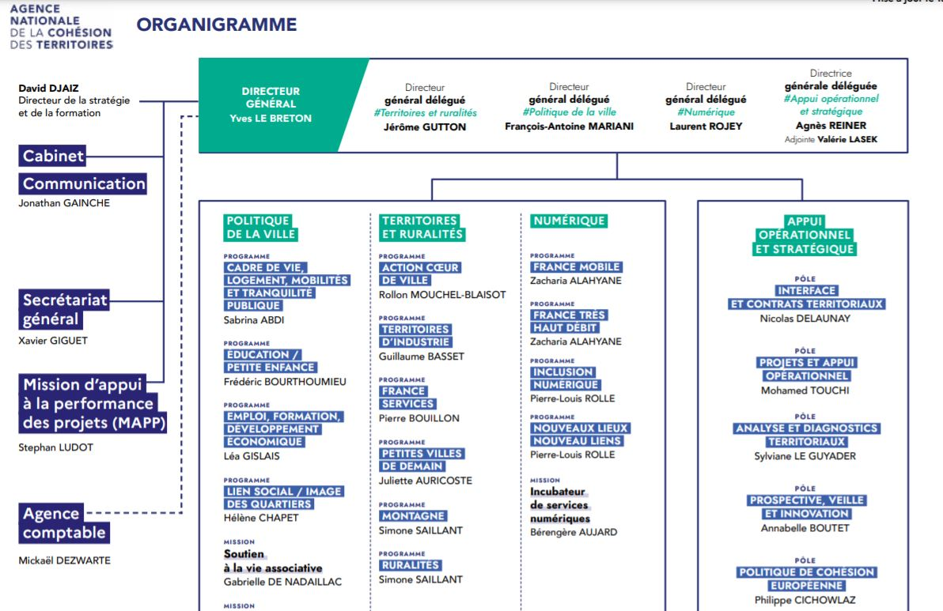
Рис. 4. Организационная схема ANCT
У каждого направления («территории сельского хозяйства», «цифровизация», «оперативная и стратегическая поддержка» и т. д.) имеется свой директор, а также предусмотрены собственная миссия и цели. В свою очередь, эти направления подразделяются на программы, в рамках которых осуществляется поддержка территориальных проектов.
Создание агентства знаменует собой глубокую трансформацию действий государства: принимаются решения, которые теперь более тесно связаны с территориальными органами власти, чтобы оказать им поддержку в их территориальных проектах. Национальное агентство по сплочению территорий в первую очередь выполняет роль «проектной фабрики», позволяющей сообществам реализовывать свои проекты. Агентство облегчает доступ местных общин к ресурсам, необходимым для реализации их проектов: техническая и финансовая инженерия, выгодное партнерство, гранты и так далее.
ANCT разрабатывает инновационные программы поддержки для решения новых проблем в рамках цифровых, экологических и демографических изменений. Разработка данных программ, направленная на территориальное сплочение, производится в кооперации с избранными должностными лицами. Агентство сотрудничает с муниципалитетами, Государственным учреждением межобщинного сотрудничества (EPCI), департаментами, расположенными на территории мегаполиса и за рубежом, сельскими и горными местностями, приоритетными районами городской политики, прибрежными районами, центрами средних городов.
В первую очередь, ANCT нацелено на более эффективную реализацию территориальных проектов, но также может решать и более конкретные проблемы. Например, в определенных территориальных проектах:
- оживление центров городов;
- активизация использования промышленной ткани;
- расширение доступа населения к занятости, здравоохранению и иным услугам;
- повышение экономической привлекательности;
- развитие цифрового охвата территории (включая стационарную и мобильную связь).
Нуждающимся в поддержке регионам ANCT также оказывает помощь в следующих формах:
- укрепление и расширение возможностей в области здравоохранения в регионах;
- ремонт школ;
- внедрение экологичных и альтернативных видов транспорта;
- установка бесплатного Wi-Fi в общественных местах;
- и так далее.
ANCT сопровождает создание проекта территории, объединяя всех местных партнеров. Оно предлагает поддержку в области разработки проектов в виде предоставления высококлассных экспертов для улучшения его формирования и реализации. Агентство поддерживает местные органы власти, помогая им создавать и управлять своими проектами через перспективные предприятия. Оно также предлагает помощь в осуществлении государственных строительных работ и управлении недвижимостью, используя для этого методы передовой практики. Наконец, агентство экспериментирует с национальными программами поддержки малых территорий.
Агентство придерживается трех уровней вмешательства: для комплексного проекта, для проекта – части национальной программы и для проекта – части контракта или договора. В первом случае ANCT предлагает дифференцированный подход для сопровождения проектов территориальных органов, находящихся в затруднительной ситуации, в зависимости от их конкретных задач. Для этого ANCT предоставляет доступ авторам проектов на различные форумы, государственные или частные, к технике, стратегическому, правовому, финансовому проектированию, которое определяется локально или предоставляется через партнеров либо собственные инженерные рынки. Агентство оказывает гуманитарную и финансовую помощь территориальным общинам и их объединениям.
Во втором случае ANCT координирует министерские приоритеты в рамках территориализированных национальных программ (действия в центре города, маленькие города завтрашнего дня, услуги во Франции, промышленные территории, сверхскоростной план и так далее).
В случае наличия контракта Агентство способствует структурированию территориальных проектов и их оперативному воплощению в договоры (территориальные договоры и контракты на территориальное развитие, сельские контракты, городские контракты и т.д.) после завершения работы по согласованию вклада государственных органов, частных субъектов и гражданского общества.
В качестве одного из ярких примеров недавней деятельности Агентства можно привести стратегию Агломерации Лаваль по программе «Промышленные территории» в рамках темы «Территориальный динамизм и привлекательность». Она направлена на привлечение и удержание специалистов, чьи навыки недоступны в данной местности. Агломерация Лаваль имеет богатую экономическую структуру, ориентированную на промышленность, которая генерирует почти 35% рабочих мест на территории. Здесь особенно представлены металлургический, автомобильный и агропродовольственный секторы. Территория сталкивается с напряженностью на рынке труда, которая сдерживает развитие местного бизнеса. Поэтому она стремится привлекать кандидатов для удовлетворения их потребностей в наборе персонала, особенно в наиболее квалифицированных профилях. Агломерация Лаваль, которая входит в число 146 отраслевых территорий программы, возглавляемой ANCT, разрабатывает предложение определенных услуг, целью которых является привлечение и удержание специалистов. Для этого компания Laval Economy, бюро по туризму и некоторые другие предприятия разработали наилучшие способы интеграции переезжающих сотрудников. Интеграция, которая начинается сразу после подтверждения найма и продолжается до года после переезда, получившая название «приветственный пакет», предусматривает:
- получение практической информации (поиск работы, проживание, уход за детьми и обучение в школе...);
- персональный прием туристического бюро по повседневным вопросам;
- проведение мероприятий по изучению департамента Майенн со скидками на посещение туристических достопримечательностей и тому подобное.
Другая интересная и действительно важная программа, в реализации которой помогает ANCT, называется «Маленькие города завтрашнего дня» (Petites villes de demain). В прошедшем году на программу было отобрано 1030 муниципалитета. Отобранные районы являются либо сельскими территориями, либо малонаселенными городами. Примером успешной координации средств и усилий являются три небольших города, расположенные недалеко от горного массива Вогезы. Программа предоставляет возможность улучшить качество жизни: Агентство в сотрудничестве с межобщинным сообществом ремонтирует здания и трансформирует необработанную пустошь этой сельской местности в рынок местных продуктов.
Таким образом, региональная политика Французской Республики имеет много общего с мерами, проводимыми Европейским Союзом. Многие проекты в стране также получают поддержку ЕС в виде инвестиций. Основное направление политики Франции – сплочение территорий, преодоление неравенства. Для этого были разработаны территориальные реформы, схемы развития, приняты множественные законы, регулирующие полномочия территориальных субъектов.
Библиография:
- Закон № 2003-660 от 21 июля 2003 года о программе для заморских территорий // Légifrance - Государственная служба распространения права [Электронный ресурс]. – Режим доступа: https://www.legifrance.gouv.fr/loda/id/JORFTEXT000000605656/ (дата обращения 30.01.2022).
- Закон № 2015-991 от 7 августа 2015 г. о новой территориальной организации Республики // Légifrance - Государственная служба распространения права [Электронный ресурс]. – Режим доступа: www.legifrance.gouv.fr/loda/article_lc/LEGIARTI000030998185/ (дата обращения 30.01.2022).
- Территориальная реформа // Официальный сайт правительства Франции [Электронный ресурс] – Режим доступа: https://www.gouvernement.fr/action/la-reforme-territoriale (дата обращения 30.01.2022).
- Официальный сайт ANCT [Электронный ресурс]. – Режим доступа: https://agence-cohesion-territoires.gouv.fr/ (дата обращения 31.01.2022.)
- Лебедева, М. Л. Французское региональное политическое пространство: концептуально-теоретическая характеристика / М. Л. Лебедева // Вопросы политологии. – 2020. – Т. 10. – № 5(57). – С. 1343-1353. – DOI 10.35775/PSI.2020.57.5.003. – EDN LMHTSF.
- Черноуцан, Е. М. Инновационный кластер как инструмент региональной политики: специфика и эффективность (опыт Франции) / Е. М. Черноуцан // Новая экономическая политика для России и мира : Сборник научных трудов участников Международной научной конференции. XXVII Кондратьевские чтения, Москва, 29–30 октября 2019 года / под редакцией В.М. Бондаренко. – Москва: Межрегиональная общественная организация содействия изучению, пропаганде научного наследия Н.Д. Кондратьева, 2019. – С. 309-310. – EDN CYAYTY.

Закон № 2003-660 от 21 июля 2003 года о программе для заморских территорий // Légifrance - Государственная служба распространения права [Электронный ресурс]. – Режим доступа: https://www.legifrance.gouv.fr/loda/id/JORFTEXT000000605656/ (дата обращения 30.01.2022).
Территориальная реформа // Официальный сайт правительства Франции [Электронный ресурс] – Режим доступа: https://www.gouvernement.fr/action/la-reforme-territoriale (дата обращения 30.01.2022).
Закон № 2015-991 от 7 августа 2015 г. о новой территориальной организации Республики // Légifrance - Государственная служба распространения права [Электронный ресурс]. – Режим доступа: www.legifrance.gouv.fr/loda/article_lc/LEGIARTI000030998185/ (дата обращения 30.01.2022).
Организационная схема ANCT // Официальный сайт ANCT [Электронный ресурс]. – Режим доступа: https://agence-cohesion-territoires.gouv.fr/sites/default/files/2021-04/Macro%20ANCT_Organigramme_2021.pdf (дата обращения 31.01.2022).
Официальный сайт ANCT [Электронный ресурс]. – Режим доступа: https://agence-cohesion-territoires.gouv.fr/ (дата обращения 31.01.2022.)
Агломерация Лаваль приветствует сотрудников, которые поселяются на ее территории // Официальный сайт ANCT [Электронный ресурс]. – Режим доступа: https://agence-cohesion-territoires.gouv.fr/laval-agglomeration-fait-bon-accueil-aux-salaries-qui-sinstallent-sur-son-territoire-759 (дата обращения 01.02.2022).
«Маленькие города завтрашнего дня» - Отвоевание городов для оживления территории // Официальный сайт ANCT [Электронный ресурс]. – Режим доступа: https://agence-cohesion-territoires.gouv.fr/reconquete-urbaine-pour-redynamiser-le-territoire-704 (дата обращения 01.02.2022).

